尊敬的嘉发大厦业主：
你们好！
非常感谢业主们对我们新一届业委会成员的信任和支持。在街道和居委会的组织指导下，第五届业委会换届成功。在这次换届中，感谢各位业主的积极参与并投下这庄严的一票，新一届委员在此表示不辜负大家的期望，认真履职、尽心尽力、为大家做好服务，希望大家能继续支持业委会工作，逐渐把我们小区建设成为一个安居乐业的美好家园。
2023年8月15日上午我们在居委会和上一届的业委会进行了交接，但由于目前存在着很多问题，开展工作困难重重：
- 根据房管办的要求，移交给新一届业委会的资料情况详见附件1，资料不全，有待进一步完善。
2、物业无法提供我们小区总平面图、结构竣工图、给排水图、电气图、消防电气图及资料、绿化平面图等相关图纸、小区管理规章制度和流程，对后期业委会行使监督和问题解决带来困难。
3、对我们小区维修基金的使用和公共收益的使用明细及相关合同均未能完整提供，密钥及银行账户的操作用具等均未交接给我们，对后期资金的使用造成影响。
4、以往业委会的维修基金、公共收益审计尚未通过；从7月12日开始要求物业提供相关资料，到目前为止，审计方说物业还未完全提供审计所需要的资料，迫使审计无法按时完成。相关财务账册新业委会没有收到。
5、Ａ栋1楼A室业委会的办公室场地到目前为止未将钥匙交接给我们。
综上所述，我们新的业委会是成立了，但是我们9月1日履职困难，现将情况告知业主。请上一届业委会能继续配合好我们的工作，物业也能尽快提供完善资料，让我们顺利的完成交接，尽早开展新一届业委会的正常工作。请各位业主和我们一起，齐心协力，把我们的小区建设更加美丽。

附件1 8月15日交接清单
2 8月28日应街道要求提供情况说明
3 上一届业委会三项规约的签字复印

嘉发大厦第五届业主委员会
2023.8.31

附件1 8月15日交接清单

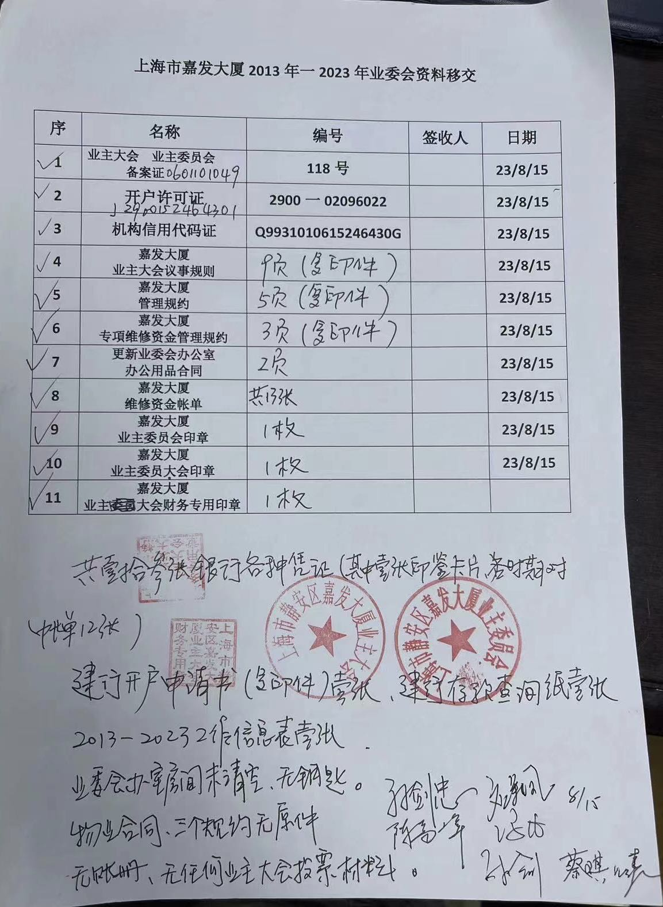

附件2 8月28日应街道要求提供情况说明

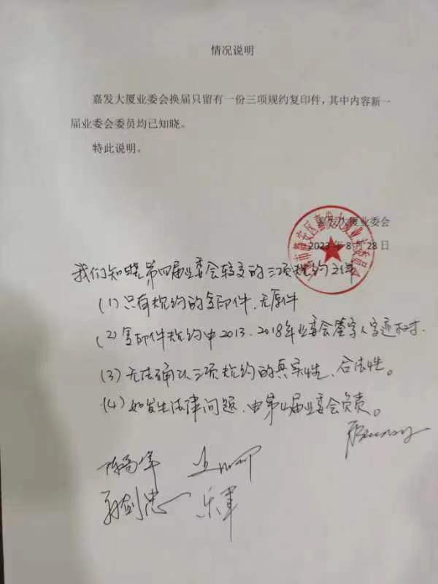

附件3 上一届业委会三项规约的签字复印

